求人情報提供ガイドライン適合メディア宣言に関する連絡用紙
（適正化推進協議会事務局行き）

求人情報提供ガイドライン適合メディア宣言を行った場合は、当日または翌営業日に、
以下表の項目についてご記入のうえ、事務局（info@tekiseika.jp）までお送りください。
宣言メディアが複数ある場合は、コピーして、宣言メディア毎にご記入ください。
なお、適合メディア宣言の取り消し、宣言書および当該連絡用紙の内容に変更があった場合は、速やかに事務局までメールにてご連絡ください。

1．求人情報適正化推進協議会事務局から、適合メディア宣言についてご連絡が必要な際に使用します。適合メディア宣言についてのご担当者様のご連絡先をご記入ください。
貴社名
部署名・役職・氏名
郵便番号・ご住所
電話番号
メールアドレス

2．以下②③は求人情報適正化推進協議会ホームページの「適合宣言メディア一覧」ページに表示される内容、④は②の宣言メディア名からリンクされるURLとなります。
「適合宣言メディア一覧」ページに表示する項目は、状況により変更する場合があります。
「適合宣言メディア一覧」ページ：http://tekiseika.jp/media-list/

①適合メディア宣言を行った年月日をご記入ください。
宣言書に記入した年月日と同じでお願いします。
②適合メディア宣言を行った求人メディア名をご記入ください。
宣言書に記載したメディア名と同じでお願いします。
③宣言メディア（②）の区分について、該当しないものを削除ください。
ＷＥＢ、有料誌、フリーペーパー、折込・宅配
④宣言メディアのＵＲＬを一つご記入ください。
印刷メディアの場合は記入不要ですが、自社ホームページ内に印刷メディアの紹介ページがある場合は、当該ＵＲＬの記入も可能です。
⑤新卒メディアか。新卒メディアｏｒ新卒メディア以外 該当しないものを削除ください。
※新卒メディアの場合は、ガイドライン上、以下も掲載必須（掲載明示項目）となります。
・応募資格となる学歴（学校種）および採用予定学科、採用予定数（未定の場合はその旨）
および前年採用実績数
・応募から選考の過程において提出が必要となる書類
①宣言年月日
②宣言メディア名
③宣言メディア(②)の区分 | ＷＥＢ、有料誌、フリーペーパー、折込・宅配
④宣言メディアのＵＲＬ
⑤宣言メディアか新卒メディアか | 新卒メディア ｏｒ 新卒メディア以外
3．求人情報適正化推進協議会事務局にて、宣言書が公開（掲載）されているかの確認、および貴社情報（本社所在地等）等の宣言書内容の確認のために使用します。

①ウェブに掲載している宣言書自体の一つ前の階層のＵＲＬをご記入ください。
②宣言書自体のURLをご記入ください。
③貴社のホームページのＵＲＬをご記入ください。
- 宣言書自体の一つ前の階層の
ＵＲＬ
- 宣言書自体のＵＲＬ
③ 貴社ホームページのＵＲＬ

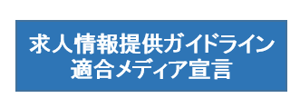
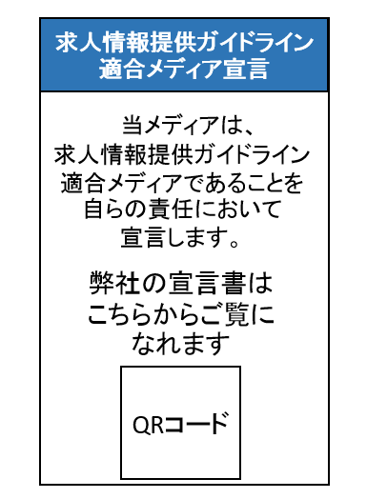
宣言書
①宣言書のバナーやリンク等、
宣言書自体の一つ前の階層の
ＵＲL
WEB
印刷メディア
②宣言書自体のＵＲL

リンク
2P
求人情報
宣言書又はQRコード
1P
リンク
宣言書又は宣言書のＵＲL(ＱＲコード)の掲載頁、掲載誌の表紙を事務局へ提出
求人情報A
求人情報B
求人情報C
求人情報D
求人情報E
求人情報F
宣言書バナーバナー
求人情報
求人サイト
web全求協
有料誌 全求
●月●日号

表紙
求人情報
求人情報
・宣言書の掲載先(ＱＲコード)の表示例

・バナー例

宣言した場合の連絡、提出物について

適合メディア宣言を行った場合は、協議会事務局へ、当日または翌営業日までに、以下をご提出ください。メールアドレス：info@tekiseika.jp

①メディアで公開（掲載）した宣言書のPDF
宣言を行う場合は宣言書の公開（掲載）は必須です。
②事務局への連絡用紙

※自社で職業紹介事業（労働者派遣事業、業務請負業）を行っており、
自社の事業である労働者派遣事業、職業紹介事業、業務請負業の求人情報と、他者からの依頼を受け掲載している求人情報提供事業（求人メディア）としての求人情報が、同一のサイト内に掲載されているメディアを宣言する場合で、
求人情報提供事業者（求人メディア）としての求人情報件数が、自社事業で
ある労働者派遣事業、職業紹介事業、業務請負事業の求人情報提供件数に比
べてきわめて少ない状況の場合は、次頁の確認書をご提出ください。
その他の確認書（5P～6P）もご用意しております。詳細は、お問い合わせください。

※宣言メディアが印刷メディアの場合は、宣言書を掲載している冊子の表紙（発
行日入り）と宣言書が掲載されている頁のPDF（後日、掲載冊子も事務局宛
に送付ください）。
※宣言メディアが求人サイトの場合は、事務局への連絡用紙を記入いただくだけで結構です。

＜送付先＞〒102-0071東京都千代田区富士見 2-6-9雄山閣ビル3F
公益社団法人全国求人情報協会内 求人情報適正化推進協議会事務局行き

宣言メディアについての確認書

当社が、求人情報提供ガイドライン適合メディア宣言の対象とするのは、自社事業である労働者派遣事業、職業紹介事業、業務請負事業の案件のみを掲載するサイトではなく、求人情報提供事業者としての求人情報を掲載するサイトです。
また、上記内容に変更が生じた場合は、速やかにその旨を求人情報適正化推進協議会事務局に連絡致します。

西暦 年 月 日

メディア名

社名
社印

記入者（部署・役職・氏名）

印

宣言メディアについての確認書

当社が、求人情報提供ガイドライン適合メディア宣言の対象とするのは、自社事業である職業紹介事業の案件のみを掲載するサイトではなく、求人情報提供事業者としての求人情報を掲載するサイトです。
また、上記内容に変更が生じた場合は、速やかにその旨を求人情報適正化推進協議会事務局に連絡致します。

西暦 年 月 日

メディア名

社名
社印

記入者（部署・役職・氏名）
印

宣言メディアについての確認書

当社が、求人情報提供ガイドライン適合メディア宣言の対象とするのは、自社事業である労働者派遣事業の案件のみを掲載するサイトではなく、求人情報提供事業者としての求人情報を掲載するサイトです。
また、上記内容に変更が生じた場合は、速やかにその旨を求人情報適正化推進協議会事務局に連絡致します。

西暦 年 月 日

メディア名

社名
社印

記入者（部署・役職・氏名）
印

